**ТЕМА 3. ОРДИНАЛІСТСЬКА ТЕОРІЯ ПОВЕДІНКИ СПОЖИВАЧА.**

**3.1. Мета споживача. Ординалістська модель**

В основі ординалістського підходу лежать наступні припущення (аксіоми уподобань):

* ***порівняність***: людина здатна з двох наборів благ вибрати для себе привабливіший набір, або вказати на їх еквівалентність з її точки зору;
* ***транзитивність:*** споживач встановлює певний порядок уподобань. Якщо набір благ  привабливіший для суб’єкта, ніж набір , той в свою чергу переважає привабливістю набір ***,*** то набір  буде привабливішим також і за набір ;
* ***ненасичуваність***: всі блага бажані для споживача, збільшення благ в наборі робить його привабливішим, споживач завжди віддає перевагу набору, в якому більша кількість товарів.

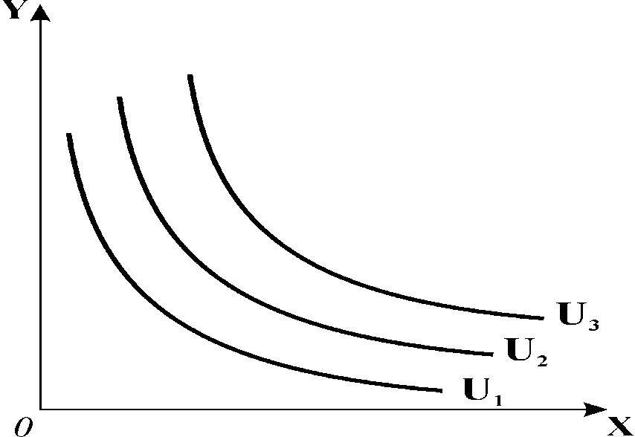

**Рис. 4.2. *Карта байдужості***

На ринку існує множина споживчих кошиків. Серед них споживач завжди може знайти такі кошики, які є однаково привабливими для нього, тому що вони мають однаковий рівень корисності. Набір споживчих кошиків з однаковим рівнем корисності називається ***набором байдужості***.

Будь-яка комбінація двох благ  може бути показана точкою в прямокутній системі координат. З’єднавши точки з такими комбінаціями товарів, які забезпечують однаковий рівень задоволення потреб, ми одержимо криву байдужості .

***Крива байдужості*** – це лінія рівної корисності, всі точки якої показують множину наборів комбінацій двох благ, що забезпечують один і той же рівень корисності.

Для описання уподобань споживача щодо всіх можливих комбінацій двох товарів засто­совується ***карта байдужості*** – сукупність кри­вих байдужості , кожна з яких представляє ін­ший рівень корисності (рис. 4.2.). Вона описує поведінку споживача без врахування видатків на будь-який кошик і є ***„моделлю бажаного”***.

Рухаючись вздовж обраної кривої байдужості, споживач залишається на одному і тому ж рівні корисності, але може змінювати набір товарів у кошику. Опуклість кривих байдужості до початку координат означає, що збільшення в кошику кількості одного товару супроводжується зменшенням кількості іншого, тобто споживач може лише замінювати один товар іншим.

Кількість одного блага, від якої змушений відмовитись споживач, щоб одержати додаткову одиницю іншого, називається ***граничною нормою заміни (MRS)***. Вона може бути визначена як кутовий коефіцієнт кривої байдужості в кожній точці: 

Крива байдужості на рис. 4.3 стає пологішою при просуванні вздовж неї донизу, а гранична норма заміни зменшується, тобто споживач готовий відмовлятись від все меншої кількості блага  заради отримання додаткової одиниці товару  у міру зменшення в кошику запасу товару  і збільшення запасу товару . Так, при зміні кошиків *Б* на *В* за додаткову одиницю  він готовий віддати 2  отже, *MRS*=2; при зміні кошиків *В* на *Г* – лише 1,25 , *MRS*=1,25 і т.д.

**Рис 4.3. *Гранична норма***

***заміни благ***

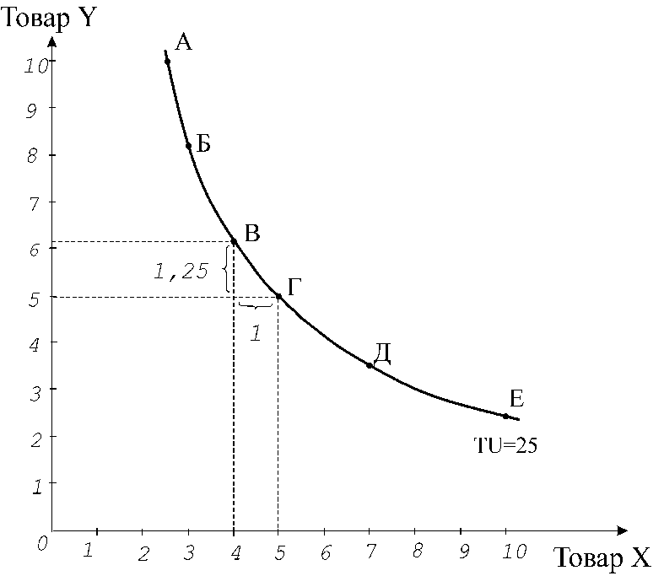

Форма і нахил кривих байдужості визначаються уподобаннями споживача і залежать від ступеня замінності благ у споживанні. Оскільки більшість товарів є неповними замінниками, то їхні криві байдужості є монотонно спадними, опуклими до початку координат. Разом з тим, вони можуть мати й іншу форму. Якщо товари є ***абсо­лютними замінниками***, споживачу байдуже, який з них споживати (купити учнівський зошит червоного чи синього кольору), гранична норма заміни є сталою, а криві бай­дужості матимуть вигляд спадних прямих. Якщо товари є ***абсолютними взаємодоповнювачами*** (наприклад, взуття на праву та ліву ногу), то заміщення неможливе, гранична норма за­міни дорівнює нулю або є нескінченною, а криві байдужості мають вигляд прямого кута.

Узагальнимо ***властивості*** кривих байдужості:

* криві байдужості не можуть перетинатися;
* криві байдужості, розташовані далі від початку координат, відповіда­ють наборам благ з вищим рівнем корисності;
* криві байдужості мають від’ємний нахил для абсолютної більшості благ.
* в міру просування донизу по кривій байдужості вона стає пологішою, випрямляється.

Споживач бажав би обрати кошик, який належить найвищій кривій байдужості, з найбільшою кількістю товарів. Однак, повинен зважити на те, що ціни кошиків різні, а його доход обмежений. Для того, щоб визначити, якийсаме кошик вибере споживач, прагнучи максимізувати корисність, потрібно проаналізувати бюджетне обмеження споживача.

**3.2. Бюджетне обмеження споживача**

***Бюджетне обмеження споживача*** формують його ***доход*** і ***ціни*** товарів і послуг. Мікроекономічна модель бюджетного обмеження визначає множину наборів товарів, ***доступних*** споживачу, тобто враховує його фінансові можливості, і має назву ***„модель можливого”***.

Загальні видатки на придбання товарів  і в межах певного доходу споживача визначаються ***рівнянням бюджетного обмеження:*** ,

де  – ціни товарів,  - кількості товарів.

Розв’язавши це рівняння відносно , можемо обчислити різні варіанти наборів товарів: 

Наприклад, якщо тижневий доход споживача складає 80 грн. і цілком витрачається на покупку двох товарів, ціни яких =1 грн., а = 2 грн., то він може вибрати будь-який кошик з такими наборами (табл. 4.2):

|  |  |  |  |  |  |
| --- | --- | --- | --- | --- | --- |
| ***Набори*** | ***А*** | ***Б*** | ***В*** | ***Г*** | ***Д*** |
| ***Товар*** | 0 | 20 | 40 | 60 | 80 |
| ***Товар*** | 40 | 30 | 20 | 10 | 0 |

***Таблиця 4.2.***

Графічно ці набори благ відображає пряма з від’ємним нахилом, яка називається ***бюджетною лінією*** або ***лінією бюджетного обмеження*** (рис. 4.4).

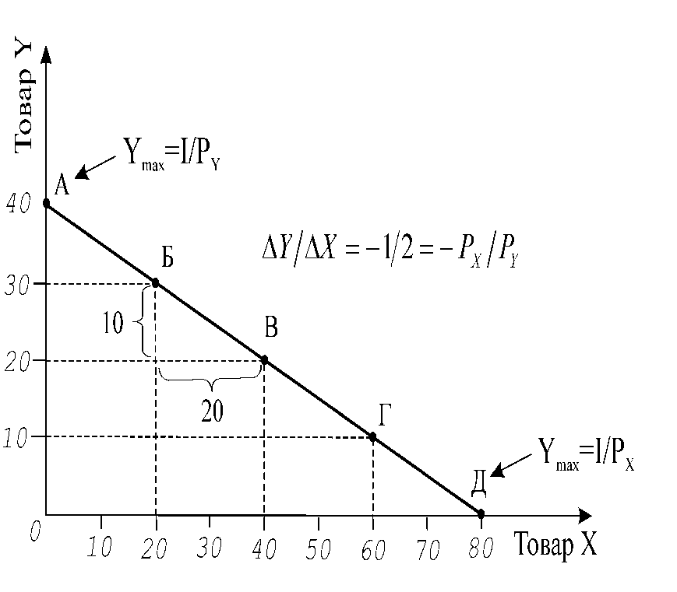

**Рис. 4.4. *Бюджетне обмеження споживача***

***Бюджетна лінія – це лінія рівних видатків.*** Вона показує межу між можливим і неможливим.

Всі точки, розташовані на бюджетній лінії або під нею, досяжні для споживача, всі точки над бюджетною лінією – недосяжні. Точки на бюджетній лінії характеризують множину комбінацій товарів і , видатки на які не перевищують в сумі доходу споживача.

Лінія бюджету переривається в точці *А* що відповідає ко­шику, який включає максимальну кіль­кість товару , яку можна купити на до­ход у 80 грн. Пересуваючись по лінії бюджету донизу від точки *А* до точки *Д*, споживач змінює комбінацію товарів у кошику, збільшує витрати на товар  і зменшує витрати на товар . Точка *Д* на горизонтальній осі відповідає кошику з максимальною кількістю товару , яку можна ку­пити, якщо витратити на нього весь тижневий доход. Бюджетне обмеження показує компроміс, на який повинен піти споживач при виборі між двома товарами: щоб одержати додаткову одиницю одного то­вару, він повинен відмовитись від певної кількості іншого.

**Рис. 4.5. *Вплив зміни доходу на***

***бюджетне обмеження***

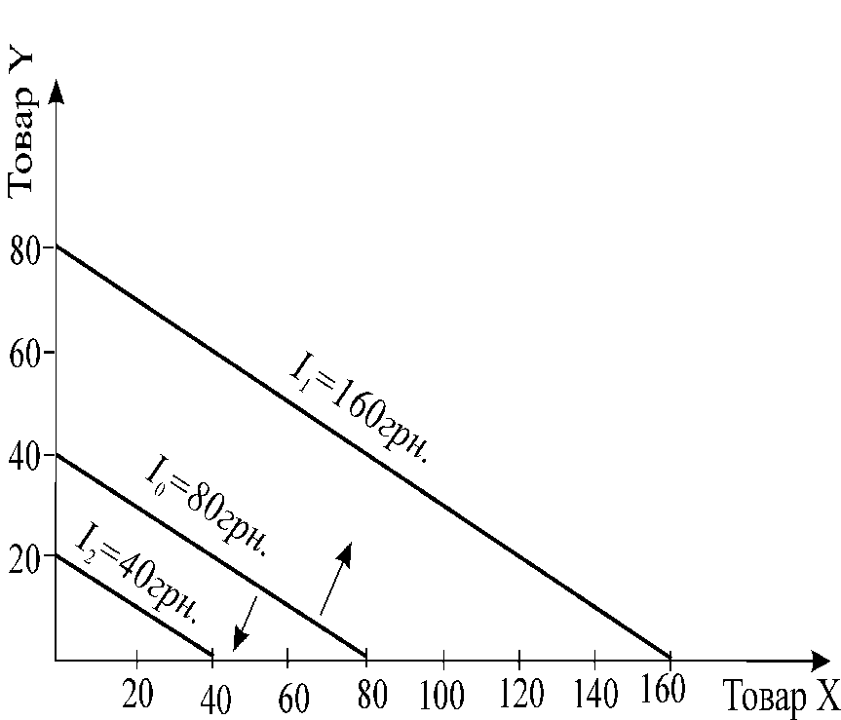

***Пропорції можливої заміни*** одного товару іншим визначаються за допомогою кутового коефіцієнта . В границях незмінного бюджету збільшити видатки на купівлю додаткових одиниць товару  можна лише на суму, яка зекономлена завдяки відмові від купівлі певної кількості товару . І навпаки. В обох випадках повинна виконуватись умова:  або  звідки  Отже, співвідношення заміни показує ***відносна ціна товару***. Чим більшою є ціна товару , тим від більшої кількості товару доведеться відмовитись споживачеві, щоб придбати додаткову одиницю товару .

Зміна доходу споживача та ринкових цін товарів змінюють купівельні можливості споживача. ***Зміна доходу***  змінює місце точок перетину бюджетної лінії з осями координат, оскільки змінюється відношення та , але незмінним залишається нахил бюджетної лінії, оскільки співвідношення цін ,  залишаються незмінни­ми. Якщо доход зростає до 160 грн., то обидві точки перетину зміщуються вгору (рис. 4.5), лінія бюджету переміщується паралельно вгору . Зменшення бюджету до 40 грн. переміщує бюджетне обмеження відповідно донизу .

***Зміни у цінах*** впливають на бюджетну лінію по-різному, в залежності від того, на який товар і в якій пропорції вони змінюються (рис. 4.6). Якщо змінюється ціна одного товару за незмінної ціни іншого і ста­лому доході, бюджетна лінія змінює кут нахилу внаслідок зміни співвідношення цін . Вона обертається навколо точки переривання того товару, ціна якого не змінилася. У ситуації, коли ціни товарів і доход змінюються од­ночасно і пропорційно, лінія бюджету не змінить свого положення.

**Рис. 4.6. *Вплив зміни ціни на лінію бюджету***

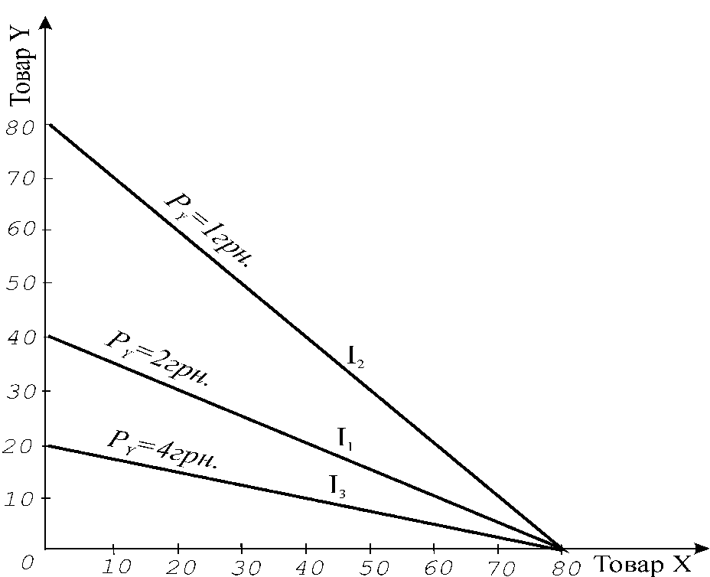

Узагальнимо ***властивості*** бюджетної лінії:

* бюджетна лінія показує множину можливого вибору споживчих кошиків;
* ***бюджетна лінія має від’ємний нахил*** – це означає, що споживач готовий відмовитись від певної кількості одного товару заради додаткового споживання іншого. Пропорції заміни показує співвідношення цін (відносні ціни товарів);
* ***зміна доходу споживача зміщує бюджетну лінію паралельно*** вгору або вниз, відповідно збільшуючи або зменшуючи купівельну спроможність споживача;
* ***зміна ціни одного з товарів змінює кут нахилу бюджетної лінії***, що також впливає на купівельну спроможність споживача.

Розглянувши мету та обмеження споживача, проаналізуємо взаємодію цих складових, в результаті якої споживач приймає рішення про вибір конкретного кошика.

**3.3. Оптимізація вибору споживача на основі ординалістського підходу**

За ординалістською версією оптимізація споживчого вибору полягає у суміщенні „моделі бажаного” та „моделі можливого” і пошуку оптимального кошика, який повинен належати бюджетній лінії, але в той же час найповніше задовольняти уподобанням споживача, тобто досягати найвищої з можливих кривих байдужості.

Таке поєднання одержимо, сумістивши карту байдужості з графіком бюджетної лінії, як це зображено на рис. 4.7. Найвищою з доступних споживачеві кривих байдужості є , яка лише дотична до бюджетної лінії. Оптимум знаходиться в точці .

Напевне, споживач хотів би досягти точки , але цей рівень корисності виходить за межі бюджетної лінії. Також споживач має можливість вибрати набори  і , які мають спільні точки з бюджетною лінією, але вони знаходяться на нижчій кривій байдужості . Крім того, ці точки нераціональні. В межах тієї ж суми видатків споживач може обрати єдиний кошик *Е* вищого рівня корисності.

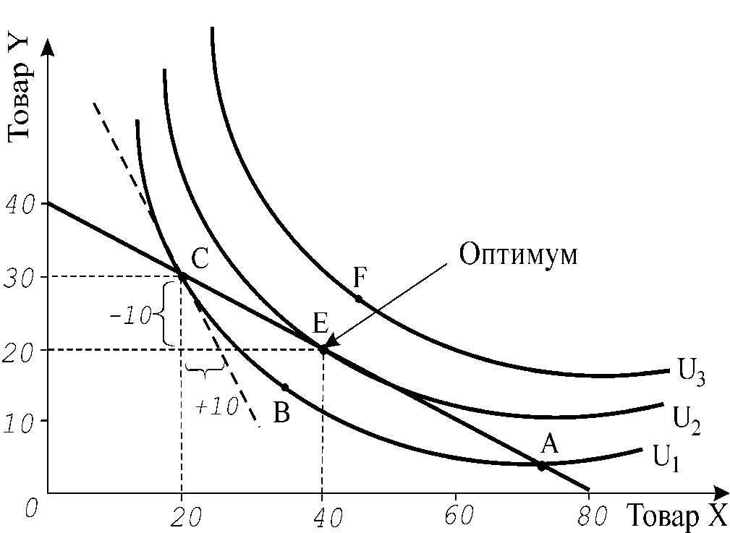

**Рис. 4.7. *Оптимумізація вибору споживача***

Найпривабливіший для споживача кошик називається ***оптимальним вибором*** або ***рівновагою споживача***. Досягнувши рівноваги, споживач не має стимулів до зміни свого стану, – за інших рівних умов у не існує жодної можливості покращити його добробут. Будь-який інший набір товарів або недосяжний, або лежить на поверхні байдужості нижчого рівня. Саме тому точки  на рис. 4.7 та  на рис. 4.8 є точками рівноваги споживача.

**Рис. 4.8. *Рівновага споживача***

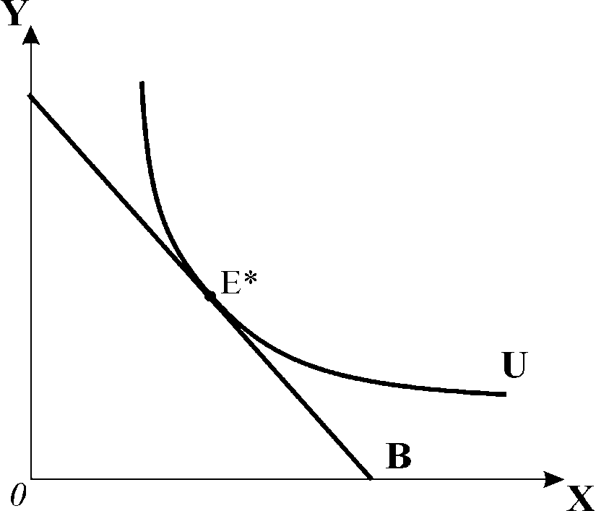

Можна обґрунтувати рівновагу споживача алгебраїчно. Лише в точці , де бюджетна лінія і крива байдужості дотичні, їх нахил однаковий. Як ми знаємо, нахил кривої байдужості відображає гранична норма заміни , а нахил бюджетної лінії – співвідношення цін . Тобто в точці рівноваги:  або .

Ця рівність є ***рівнянням рівноваги*** споживача, аналогічним одержаному за кардиналістською версією. Рівняння рівноваги відображає не тільки умови оптимізації споживчого ви­бору, але йумови оптимізації в ринковій економіці в цілому: ***оптимізація досягається тоді, коли гранична вигода*** ***дорівнює граничним витратам***.

У цій моделі також знайшло відображення фундаментальне припущення прихильників теорії граничної корисності про те, що пропорції обміну товарів і ринкове ціноутворення ґрунтуються на корисності.